三明市河长制工作简报

2019年第1期（总94期）

三明市河长制办公室 2月20日
【培训会议】

三明市召开河湖长制工作总结部署会
1月12日，市河长办召开河湖长制工作总结部署会，市河长办专、兼职副主任及市检察院驻河长办负责人出席会议，各县（市、区）专职副主任及工作人员参加会议。
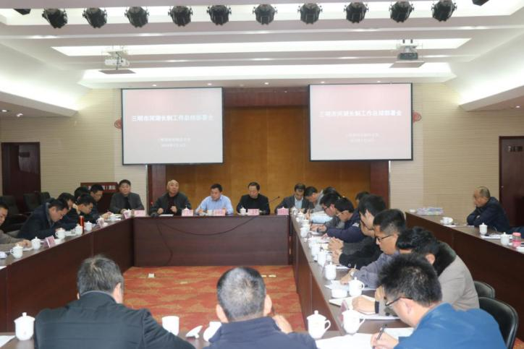
会上，各县（市、区）河长办分别汇报了2018年河湖长制工作完成情况，交流了各自的工作经验做法及2019年工作计划，并交叉检查迎检材料。会议通报了2018年的工作情况，对国家水利部考核评估进行了解读和部署并提出三个要求：一要各级河长办要进一步统一思想，凝聚共识，高度重视此次评估工作；二要认真学习领会考核细则、评估大纲，把握考核标准、要点、节点，尽快做好查漏补缺，补齐短板；三要以必检的心态、必检的准备来迎接考核评估，加强统筹调度，资料准备齐全，现场准备充分，宣传氛围浓厚，群众满意度高。
三明市河湖长制工作总结部署会现场
（三明市河长办）
【特色活动】

三明市举办首届“河长制杯”五人足球赛

三明市河长办主办，三明市足协承办，永安市河长办、团市委协办的三明市首届“河长制杯”五人制足球邀请赛于1月19日上午在永安市体育中心拉开战幕，来自三明县（市、区）的14支代表队参加比赛。开幕式由永安市副市长蔡清辉主持，河长办副主任李朝阳、张德乾参加活动。

举办“河长制杯”五人制足球邀请赛，旨在通过球赛宣传河长制工作，让河长制工作与足球精神相结合，使保护河流成为一种全民文化。
（三明市河长办、永安市河长办）
【五项攻坚】

三元区晒出生态攻坚五项行动“成绩单”

为全面深化河长制，着力解决流域水生态环境问题，三元区持续开展生态环境综合治理五项攻坚战，并于12月底全面完成各项任务。

一是全力抓好畜禽养殖污染专项治理。共进场入户48次，完成存栏250头以上自行改造养殖场36家，通过验收36家。同时，开展三元区畜禽养殖污染防治长效监管工作机制考核，对全区145家原已关闭拆除养殖场进行“全覆盖”现场检查。二是全力开展工业污染专项治理。完成三元区荆东污水处理厂改造提升项目及莘口综合污水处理厂配套管网建设项目，工业废水全面稳定达标排放。三是强力推进涉砂行为专项治理。区政府召开涉砂行为专项整治专题会议3次，全面开展辖区涉砂行为专项整治行动，目前全区共发放《责令停止水事违法行为通知书》13份，立案查处5起，行政处罚12万元，完成砂场拆除6家。四是着力落实小水电生态专项治理。完成2018年度全区20座水电站改造任务，针对6座电站完成在线监控设施安装的任务，安装18座，超额完成任务。五是大力实施城乡生活污水垃圾专项治理。新增7个行政村建立垃圾转运常态机制，改造三格化粪池1700户，在东牙溪水库水源地内顶太、吉峰、坑源等4个村新建污水处理厂，保障辖区流域良好生态环境。
（三元区河长办）
【河道整治】
宁化县集中开展河道整治活动
近日，宁化县打响河长制工作新年“第一枪”——重点行洪区域河道疏浚工作。河道整治是改善环境的重要内容，也是深化河长制工作的一个缩影。宁化县新年伊始开展河道“润润肠”活动，采取清淤河道，清理打捞河面垃圾等措施，提升管河护河成效，使河道环境焕然一新。
宁化县河道“润肠”活动，体现了县乡两级党委、政府对河道整治工作的重视，同时通过正面引导增强民众水环境保护意识，

共同营造 “水清、河畅、岸绿、岸绿、景美”的水生态环境。
（宁化县河长办）
【社会参与】
“三元区百姓护河志愿服务队”成立
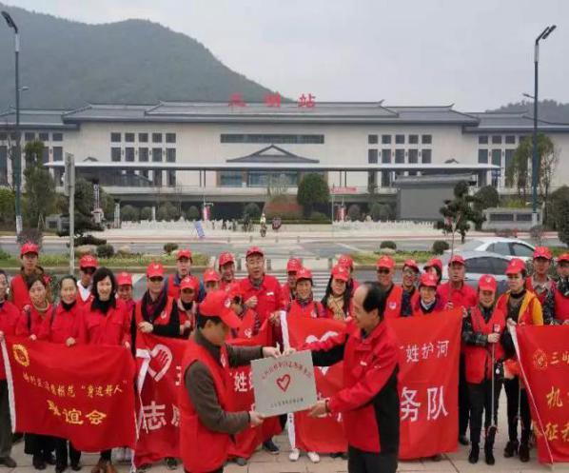
近日，三元区百姓护河志愿服务队在三明动车站沙溪三元段河畔广场成立了！三明市百姓护河志愿者、梅列区百姓护河志愿者、三明医学院新征程志愿者等队伍40余名志愿者出席了启动仪式。随后，各志愿者沿着沙溪三元台江段河畔清理河岸垃圾，并向群众传递治水护河的知识与理念。
至此，三元区已成立“村民护河志愿服务队”“巾帼护河志愿服务队”“企业库长”“河小禹”“党员志愿护河服务队”“百姓护河志愿服务队”等“治水护河”队伍，共有志愿者1000余人。覆盖区、乡、村三级河道，常态化开展水资源保护、水生态修复、水污染防治等河道保护和宣传活动。为沙溪河市区段绘制“水清河宴”的美景图添上浓墨重彩的一笔。
“三元区百姓护河志愿服务队”成立
（三元区河长办）

明简18－124号
———————————————-————————————————
分送：省河长办，市委办公室、市政府办公室、市河长办成员单位，各县
（市、区）党委、政府、河长办
————————————————————————————————
三明市河长制办公室 2019年2月20日印发
————————————————————————————————
投稿邮箱：smhzzbgs@163.com 电话：0598－8063909
——————————————----————————————————

